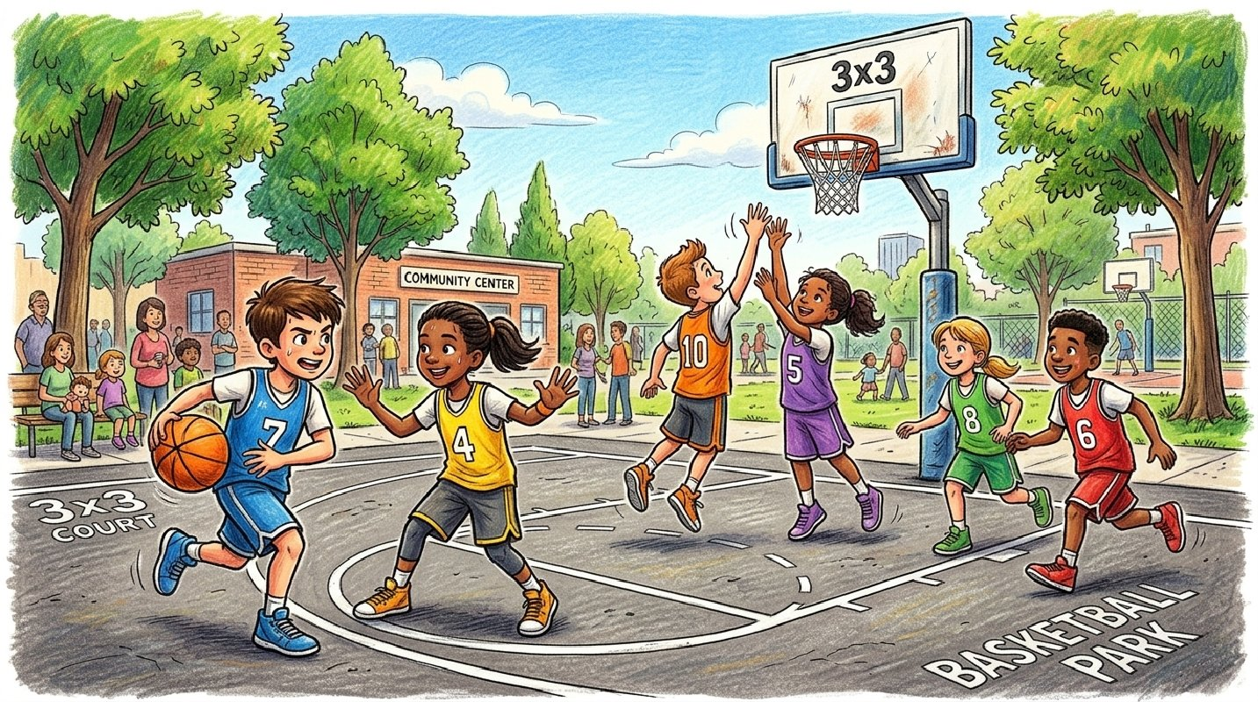
3X3 BALONCESTO

Plaza Virgen del Manzano
Street Basket Tour, es una competición pensada para todas las edades/categorías.
Es necesario un número de cuatro jugadores en cada equipo (3+1), con inscripción vía online desde el sitio web www.torneos.fbcyl.es

